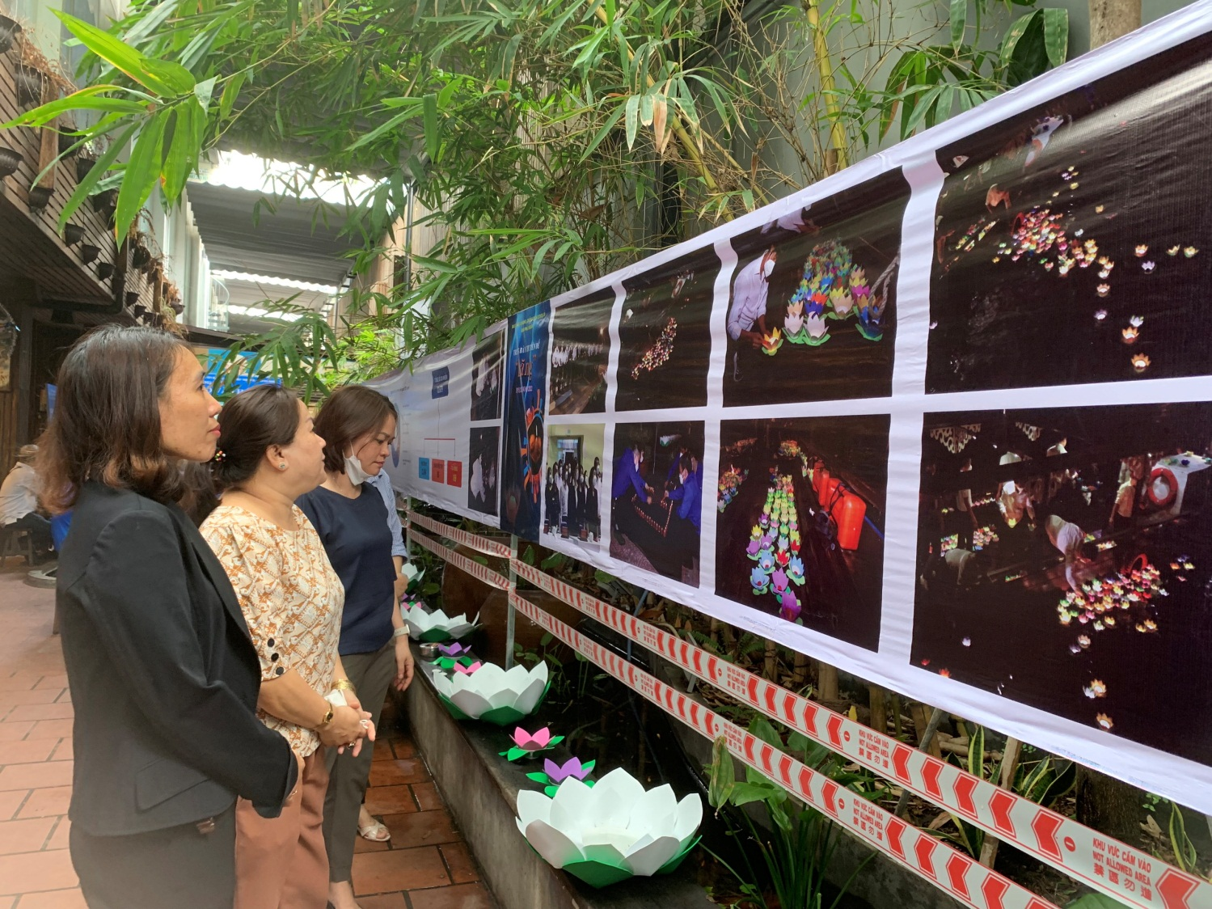

**NGẮM NHÌN NHỮNG HÌNH ẢNH TƯỞNG NIỆM NGƯỜI MẤT TRONG**

**CUỘC CHIẾN CHỐNG ĐẠI DỊCH COVID 19**